Lección 6

Equidistancias

La orden EQDIST o el botón , utilizado en combinación con los modos de referencia a objetos, es uno de los comandos más potentes de Autocad. Este comando crea copias paralelas de líneas, objetos, círculos, etc. Veamos un ejemplo de aplicación de desfase de objetos para dibujar líneas en puntos que, sin EQDIST, serían muy difíciles de localizar.

- Dibuja una línea en diagonal. No importa su tamaño o ángulo:
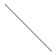
- Selecciónala e inicia la orden EQDIST.

Ahora podemos utilizar este comando de tres formas: escribir una distancia, mostrar una distancia con dos puntos o designar un punto por el que queremos que pase la nueva copia.

- Introduce como distancia 10
- Pulsa en la línea como el objeto a desplazar.
- Pulsa un click a la derecha del propio objeto.
- Pulsa Intro para terminar con la orden.
- Dibuja un pequeño cuadrado.
- Selecciónalo e inicia la orden EQDIST.
- Como distancia, escribe 20
- Como objeto a designar, selecciona el cuadrado.
- Como punto en lado de desplazamiento, pincha a la derecha del cuadrado.
- Pulsa Esc.

Observa que en este caso, hemos realizado una copia del cuadrado 20 unidades más grande por cada lado utilizando el mismo comando.

Partir objetos

El comando PARTE o botón se uiliza para partir un objeto en dos entidades o bien cortar un segmento. Este comando puede funcionar con líneas, arcos, círculos o polilíneas (las polilíneas se explicarán más adelante).
- Dibuja una línea cualquiera.
- Inicia el comando PARTE.

- A las preguntas de primer punto y segundo punto, pincha click en dos puntos por el medio de la línea.

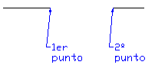

El comando ALARGA

- Dibuja las siguientes figuras:

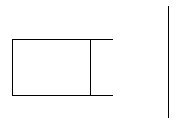
- Selecciona el botón o bien escribe la orden ALARGA.
- Selecciona la línea vertical derecha.
- Pulsa botón derecho
- Selecciona las dos líneas a la derecha del rectángulo.
- Pulsa Esc.
Es muy similar al comando RECORTA.

El comando ESTIRA

Permite desplazar objetos sin alterar sus puntos de conexión con otros objetos. En muchas ocasiones, este comando susutituirá a varios desplazamientos, recortes y rupturas.
- Con la figura anterior a la vista, pulsa el botón o escribe ESTIRA.
- Selecciona con una ventana el rectángulo de la izquierda.
- Pulsa botón derecho.
- Como punto base, pincha en su esquina inferior izquierda.
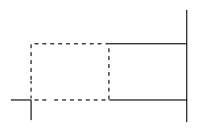
- Como segundo punto de desplazamiento, mueve un poco el ratón hacia la izquierda y haz click.
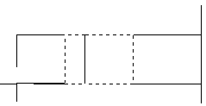

Crear plantillas de dibujos

Vamos a crear una plantilla de dibujo con los límites, capas, etc que necesitaremos para cada dibujo. Podemos configurar todos los parámetros que queramos y grabar el fichero como una plantilla para poder utilizarla posteriormente cuando queramos.

- Inicia un dibujo completamente en blanco y realiza los siguientes cambios:
LIMITES: 297 x 210
REJILLA: 5
FORZCURSOR: 5
UNIDADES: 2 decimales
Asegúrate también de que los botones FORZC, REJILL y MODEL están activados y el resto desactivados.
Crea las siguientes capas:

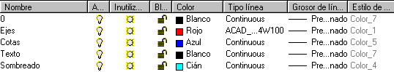

- Selecciona Guardar como y escribe en el nombre del documento:
- Selecciona en el cuadro inferior Plantilla de dibujo (*.dwt)

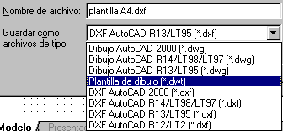

- Click en Guardar. Dale una descripción y acepta.
El dibujo se convierte en plantilla con la extensión dwt y se guarda en la carpeta de archivos de plantilla.

- Cierra el dibujo. A la pregunta de si queremos guardarlo también como formato normal DWG, responde negativamente.

- Inicia un nuevo dibujo.
- Pulsa en el tercer botón superior del cuadro de inicio de dibujo y selecciona tu plantilla.

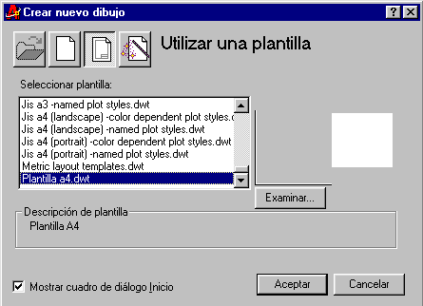

Como los archivos de plantilla aparecen ordenados alfabéticamente, es conveniente que demos un nombre al archivo que comienze por un número. Así aparecerá de los primeros en la lista.
Autocad dispone de varias plantillas que podemos utilizar. La ventaja de las plantillas es que ahora podemos guardar el dibujo como un archivo DWG normal. Si guardásemos una plantilla como DWG normal, es posible que cometamos un error y guardemos un dibujo con el nombre de la plantilla. Sin embargo, como DWT no existirá este problema.

Imprimir un dibujo

Esta primera toma de contacto con la impresión pretende acercarnos de forma simple al procedimiento de trazado de dibujos. Más adelante profundizaremos conceptos.

- Abre cualquier práctica anterior.
- Selecciona Imprimir del menú Archivo.

Es un menú bastante sencillo de entender. En la parte superior podemos guardar configuraciones de impresión y usarlas para otros dibujos. En la parte central podemos elegir distintos tipos de plumillas si vamos a utilizar un plotter. En la parte inferior podemos controlar el número de copias, imprimir en un archivo, ver la vista previa...
- Pulsa el botón
- Observa el tamaño del papel y la ubicación del dibujo.
- Pulsa Esc.

- Pulsa en la ficha superior Parámetros de trazado.
Desde aquí podemos ajustar la orientación del papel, tamaño del trazado, etc.
- Activa la casilla Límites de la parte izquierda y pulsa en
- Haz lo mismo con las casillas Extensión y Pantalla. Obseva la diferencia

Con la opción Límites podemos ver exactamente el dibujo con mismo tamaño de los límites de la plantilla. Por ejemplo, si el área de trazado es de 297 x 210, el tamaño del dibujo también será así.
Extensión se refiere al área de dibujo real en el que hemos dibujado los objetos. Ésta puede ser más grande o más pequeña que los límites del dibujo.
Pantalla crea una impresión utilizando cualquier cosa que haya en la pantalla en ese momento.
Con la opción podemos designar sólo una porción del dibujo que queremos imprimir. Pruébalo.
- Pulsa en

El rectángulo blanco representa el papel de dibujo que puede estar orientado en vertical u horizontal. Normalmente, en las impresoras están en vertical y en los trazadores en horizontal. La línea rectangular azul muestra el área imprimible. El área sombreado en azul muestra el Área efectiva, tamaño y forma del área que Autocad utilizará, y depende de muchas cosas como veremos más adelante.
El triangulito rojo representa el icono de rotación o punto donde se originará la impresión.

Escala de impresión

La mayoría de veces sólo utilizaremos dos opciones: Ajustar a escala y 1:1. Con la primera, es posible que no haya ninguna relación lógica entre los límites de la pantalla y las medidas del dibujo que se imprimirán. Es decir, podemos dibujar una línea de 10 unidades y en la impresión, esta línea puede medir, por ejemplo 18 cm, ya que dependerá de los límites y del tamaño del papel utilizado.
Si colocamos la escala en 1:1 obtendremos la medida exacta de la línea. Por ejemplo, imaginemos que hemos definido los límites típicos de un DIN A4. Entre punto y punto de la rejilla hemos definido una distancia de 10. Esto quiere decir que si dibujamos una línea entre punto y punto e imprimimos en escala de 1:1, obtendremos una línea de 1cm de longitud.
Una escala de 1:2 obtendría la mitad de la medida real.

Desfase de impresión

El desfase determina dónde se colocará el punto de comienzo del área de trazado. Puedes probar a cambiar los parámetros y obtener una vista preliminar para comprobarlo. Aquí tienes varios ejemplos:

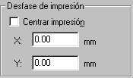 | 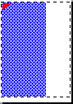
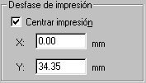 | 